>>> Instrumentos para a articulação local

>> Chegada ao território

Os fluxogramas abaixo representam a estratégia paralela a ser adotada nos Bairros Educadores: aproximação pela escola e pela articulação comunitária. O Bairro Educador busca aproximar esses dois espaços responsáveis pela educação e construir vias de dialogo entre escola e comunidade. Mais uma vez, os fluxogramas são apenas ilustrativos de uma série de passos que estruturarão nosso trabalho no território.
A entrada pela escola prioriza os espaços institucionalizados, como o centro de estudos, a APM, as organizações discentes (grêmios), etc. Por serem instâncias formais e presentes em todas as escolas são espaços podem contribuir de maneira sustentável para uma escola mais democrática. Além disso, como programa estimulado pela SMERJ nossa entrada pelas estruturas da secretaria é assegurada.
A aproximação pela comunidade tem como objetivo a articulação local de grupos e pessoas interessadas e preocupadas com a educação e o desenvolvimento integral das crianças e adolescentes do território. Essa articulação é um elemento fundamental para a sustentabilidade do Bairro Educador, já que serão essas as pessoas responsáveis por levar adiante o projeto quando a organização que inicia o processo não estiver mais presente. Finalmente, é importante que ambos coletivos (Comunidade escolar e articulação comunitária/GAL) estejam em diálogo permanente.
Para tanto, é importante conhecer o território, tanto em um momento inicial (para chegar até essas pessoas, caso não existam grupos já articulados), como uma vez constituído o grupo articulador. Nesse segundo momento o mapeamento comunitário é uma estratégia de compartilhamento de informações e conhecimentos sobre o bairro.

> Comunidade
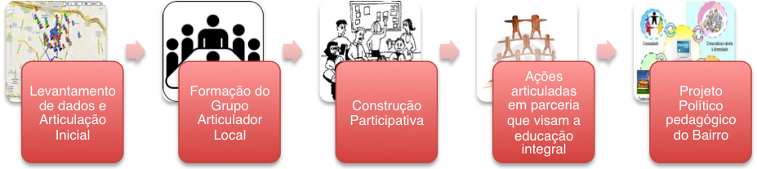

> Escola
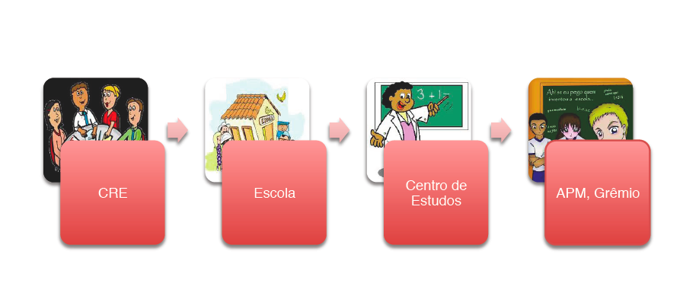

É importante lembrar que os processos sociais nunca são lineares, não obstante, o fluxograma acima representa as etapas estruturantes da aproximação aos territórios dos bairros educadores. Cada uma delas deverá ser adequada à realidade local dialogando com os potenciais educativos de cada bairro educador.

>> Levantamento de Dados e Articulações Iniciais

> Mapeamento

O mapeamento é uma técnica estratégica para a articulação local. Ele é imprescindível no momento inicial do projeto para a identificação de atores potenciais, mas sua importância não se reduz a esse primeiro instante. Ele é também uma técnica relacional que permite, durante sua realização, a articulação com a comunidade e esta articulação é um processo permanente que permeia todas as fases da construção do bairro educador. Finalmente, ele é uma técnica que deve estar em constante construção porque muitos são os mapeamentos possíveis. Durante todo o processo de articulação do bairro-educador podem ser realizadas atividades de mapeamento que complementem as informações, gerando mapas mais profundos sobre determinados temas. Como é o caso dos mapas do caminho da escola, realizado com os jovens, o mapa dos potenciais comunicativos, etc. Nesses casos é fundamental envolver toda a comunidade no planejamento e trabalho de campo, assim como trabalhar junto aos líderes comunitários. O mapeamento configura-se, portanto, como uma importante ferramenta num processo de mobilização social, que visa aproximar cada vez mais as escolas da comunidade em que está inserida. Por hora, nos centraremos no mapa inicial, fundamental para a articulação do Conselho.

Em resumo o mapeamento permite:
- Reconhecimento da comunidade – aspectos sociais, afetivos e geográficos;
- Articulação com a comunidade;
- Construção de uma rede social com foco na educação
- Sensibilização dos atores locais para a questão do pertencimento
- Facilitação de acessos e abertura de novos caminhos na comunidade
- Aproximação de agentes sociais distintos: poder público, iniciativa privada, meio acadêmico, comunicadores, rede pública de ensino, líderes comunitários, moradores, crianças, adolescentes, jovens e famílias
- Localização dos potenciais educativos (espaços, pessoas, instituições, políticas públicas e privadas e iniciativas comunitárias)
- Construção de um mapa para uso coletivo e permanente

A seguir, listamos uma proposta de conteúdos e instrumentos para serem trabalhados na primeira etapa do processo. A última coluna – “Quem” – se refere aos atores que idealmente deveriam participar desses levantamentos de informações.

Tabela 1. Conteúdos a serem levantados na comunidade:
Mapeamento | Etapas | Instrumentos | Quem
Entorno da escola | Rede de apoio à criança | Google maps, trabalho de campo na comunidade e fontes secundárias | Educador Comunitário, Gestor local (BE), GALs
Entorno da escola | Diversas instancias administrativas as quais a escola e o bairro pertencem: região administrativa/subprefeitura; diretoria de ensino/CRE |  | Educador Comunitário, Gestor local (BE), GALs
Entorno da escola | Instâncias participativas institucionais (conselhos de saúde, de segurança pública, conselho de criança e adolescente etc.) |  | Educador Comunitário, Gestor local (BE), GALs
Entorno da escola | Equipamentos e espaços públicos (escolas, UBS, abrigos, bibliotecas, centro culturais, clubes, praças etc.) |  | Educador Comunitário, Gestor local (BE), GALs
Oportunidades Educativas | Pessoas (lideranças comunitárias, pessoas que podem ensinar algo, pessoas dispostas a participar, etc.) | Trabalho de campo na comunidade | Gestor de Projeto, Educador Comunitário, GALs
Oportunidades Educativas | Espaços com capacidade ociosa que possam ser utilizados em atividades (espaços utilizados pela comunidade) | Trabalho de campo na comunidade | Gestor de Projeto, Educador Comunitário, GALs
Mapa e diagnóstico da realidade local | Dados históricos, sócio-econômicos, culturais, índice de desenvolvimento humano, incidência das políticas públicas | Fontes secundárias | Educador comunitário,  Gestor local  GALs  Professores e agentes educativos locais
Mapa e diagnóstico da realidade local | Situações de vulnerabilidade das crianças e dos jovens da comunidade escolar e do seu entorno (exemplos: violência doméstica e urbana, restrições à mobilidade, restrições ao uso dos equipamentos e serviços públicos, dificuldades de ingresso dos jovens no mundo do trabalho) | Trabalho de campo na comunidade e fontes secundárias
Mapa e diagnóstico da realidade local | Ações e programas com potencial para aprimorar as condições de desenvolvimento integral das crianças e dos jovens | Trabalho de campo na comunidade e escola e fontes secundárias
Mapa e diagnóstico da realidade local | Empresas e indústrias
Articulação Local | Organizações da sociedade civil (projetos sociais, pontos de cultura, mídias, associações de bairro, centros culturais, centros esportivos etc.) | Google maps, trabalho de campo na comunidade e fontes secundárias | Educador comunitário  Gestor local  GALs
Articulação Local | Verificar existência de GALs ou grupos já articulados |  | Educador comunitário  Gestor local  GALs
Articulação Local | Articulações já existentes / redes / fóruns |  | Educador comunitário  Gestor local  GALs

Tabela 2. Conteúdos a serem levantados dentro da escola
Mapeamento | Etapas | Instrumentos | Quem
Situação da comunidade escolar | Professores (número, formação, tempo de casa) | Trabalho de campo na escola e fontes secundárias  Diagnóstico Participativo | Educador comunitário  Gestor local  GALs  Professores e agentes educativos locais
Situação da comunidade escolar | Estudantes (número, distribuição das turmas, perfil sócio-econômico, bairro onde moram);
Situação da comunidade escolar | Funcionários (número, escolaridade, tempo de casa)
Situação da comunidade escolar | Representação de pais e mestres (existe?, é efetiva?)
Situação da comunidade escolar | Projeto Pedagógico (existe?, é efetivo?)
Situação da comunidade escolar | Grêmio estudantil (existe?, é efetivo?)
Situação da comunidade escolar | Regimento Interno (existe?, é efetivo?)
Situação da comunidade escolar | Articulação com a CRE
Situação da comunidade escolar | Parcerias com outras organizações públicas, privadas e comunitárias
Situação da comunidade escolar | Infra-estrutura da escola
Projeto Pedagógico | Levantamento de dados em relação ao desempenho escolar dos estudantes (monitoramento da aprendizagem: como se dá, dados disponíveis, ações especificas para promoção da aprendizagem) | Trabalho de campo na escola  Diagnóstico Participativo | Professores, Centro de Estudos  Educador comunitário  Gestor local  Diretor/coordenador pedagógico/dirigente CRE/representante SME  Oficineiros/agentes educadores locais  Famílias/APM  Estudantes  Conselho escolar  GALs
Projeto Pedagógico | Os professores desenvolvem projetos interdisciplinares? | Trabalho de campo na escola  Diagnóstico Participativo
Projeto Pedagógico | Existem projetos que têm como objeto de investigação as questões locais? Existe articulação entre o currículo e os elementos da realidade dos estudantes? | Trabalho de campo na escola  Diagnóstico Participativo
Projeto Pedagógico | As atividades de contraturno ou extracurriculares (atividades dos programas de educação integral, desenvolvidas por organizações locais ou propostas pelos professores) estão articuladas ao projeto pedagógico da escola? | Trabalho de campo na escola  Diagnóstico Participativo
Projeto Pedagógico | Levantamento das principais situações de conflito na escola: freqüência, envolvidos, encaminhamentos. | Trabalho de campo na escola  Diagnóstico Participativo
Projeto Pedagógico | Transferência, abandono (monitorar o ano todo) e retenção (os docentes refletem sobre esses dados?) | Trabalho de campo na escola  Diagnóstico Participativo
Projeto Pedagógico | Centro de estudos estão organizados como espaços de reflexão pedagógica e de formação continuada? | Trabalho de campo na escola  Diagnóstico Participativo
Projeto Pedagógico | Levantamento das principais ações da escola com os pais (reuniões de pais, festas, escola aberta, etc.) | Trabalho de campo na escola  Diagnóstico Participativo
Projeto Pedagógico | Existem momentos de avaliação que envolvam todos os segmentos da comunidade escolar? | Trabalho de campo na escola  Diagnóstico Participativo
Projeto Pedagógico | Avaliações externas. Quais os resultados? Qual o posicionamento dos diversos segmentos da comunidade escolar em relação a estas avaliações. | Trabalho de campo na escola  Diagnóstico Participativo
Projeto Pedagógico | Existem parcerias na escola? Que atividades elas desenvolvem? Estão em diálogo com professores, coordenadores, etc? | Trabalho de campo na escola  Diagnóstico Participativo
Políticas Públicas | Levantamento dos programas que existem na escola (Escola Aberta, Mais Educação, Ler Escrever etc.) | Fontes secundárias e trabalho de campo na escola | Educador comunitário  Gestor local
Políticas Públicas | Programas de outras Secretarias | Fontes secundárias e trabalho de campo na escola | Educador comunitário  Gestor local

> Articulação
A articulação local é um dos pressupostos do bairro educador. O Bairro Educador assume que a “educação deve acontecer por meio da gestão de parcerias, envolvendo escolas, famílias, poder público, empresas, organizações sociais, associações de bairro e indivíduos, capazes de administrar as potencialidades educativas da comunidade”. O Bairro Educador busca articular potenciais e recursos territoriais em torno de uma mesma finalidade: a educação integral. A articulação local propicia não só o estabelecimento de alianças e canais de comunicação, mas também “um aumento e uma diversificação significativa das ofertas educativas disponíveis.”
Na primeira etapa da articulação o objetivo é fortalecer os vínculos, por meio de reuniões individuais, entre as pessoas e organizações mapeadas que se mostrarem mais interessadas, dispostas e preparadas para participar da elaboração de um plano pedagógico local, cada qual oferecendo e participando de acordo com a área de atuação específica seus talentos e recursos.
O GAL deve passar por uma etapa de autoconhecimento e autoformação, que compreende tarefas tanto de diagnóstico sobre o próprio trabalho das organizações participantes e delas como grupo, como conhecimento sobre o território e a realidade local. Essas ações visam proporcionar insumos para a intervenção qualificada do GAL, ou seja, preparar o terreno para o surgimento de propostas de ações integradas e em parceria com outros atores que visem à educação integral.

Tabela 3. Critérios a ter em conta para garantir a qualidade da participação no GA
Âmbito | Critérios | Como?
Com relação aos participantes | Diversidade | Garantir a participação de setores da sociedade: mulheres, jovens e crianças, pessoas da terceira idade, portadores de necessidades especiais, etc.
Com relação aos participantes | Atores-chave | Incentivar a participação de lideres comunitários, organizações e ou pessoas que tenham sido identificadas no mapeamento
Com relação à organização | Informação | Garantir a difusão, acessibilidade, clareza e pluralidade das informações produzidas.
Com relação à organização | Deliberação | Garantir, através das técnicas que se considerem pertinentes, a possibilidade de expressão de todos os participantes, evitando a reprodução de desigualdades sociais nos espaços participativos.

A Formação do Grupo Articulador Local
Como ilustrado ao principio desse documento o primeiro passo para a articulação local consiste no levantamento virtual e presencial sobre as instituições e equipamentos locais. Esse levantamento é registrado no Google maps que permite a construção e visualização do mapeamento dos potenciais parceiros do projeto.
A primeira etapa da articulação é o contato inicial com os potenciais parceiros e participantes do GAL (caso não haja um no território). Após um contato inicial, quando se explica brevemente em que consiste o projeto, a equipe marca uma reunião para visitar a instituição/ parceiro e conversar mais detalhadamente sobre os objetivos do projeto.
Esse é um período que requer disponibilidade para pesquisa e conhecimento sobre a instituição para que, no contato inicial seja possível encontrar alguém disponível a receber o projeto e, durante a reunião de apresentação, seja oferecido algo no projeto que interesse à instituição. Durante a reunião é preciso conhecer mais a organização e a pessoa de contato, fazendo um paralelo com as possibilidades presentes e futuras. A melhor estratégia nesse sentido é a equipe do bairro escola ter afinado o objetivo do projeto e já ter dialogado sobre o que pode ser oferecido à organização a curto, médio e longo prazo, deixando claro que ela pode aderir a qualquer momento. Deixar explícito o propósito de construção de ações coletivas – formação do GAL – também é importante, pois isso possibilita à organização se aproximar de instituições que nem sempre estiveram abertas, mas que possuem interesses comuns. Em muitos casos é necessário uma serie de contatos até que a instituição receba a equipe para conversar.
Durante todo esse período o mapeamento virtual é revisitado, tanto para atualizar dados das organizações quanto para desenvolver estratégias de alcance. Isso possibilita rever o processo de articulação constantemente e caso ainda estejam ausentes atores decisivos para o processo, permite o realinhamento de estratégias de alcance. É também interessante conhecer a rede de cada instituição, saber quais equipamentos do território a instituição tem parceria e, inclusive levantar informações sobre tentativas de parceria que não se consolidaram, apesar dos esforços da pessoa e/ou departamento, para com isso se apropriar das potencialidades, possibilidades e dificuldades da articulação.
Após a rodada de reuniões individuais de apresentação do projeto, uma primeira reunião coletiva é agendada. Nessa reunião, a equipe, já com dados sobre os interesses das instituições que desejam fazer parte do projeto, estimula o debate entre os participantes sobre quais são as expectativas de cada um com relação ao grupo e ao território comum. Isso proporciona o conhecimento mútuo do grupo, O papel da equipe nesse momento passa por enfatizar pontos de interesses de uma instituição para outra, estimular o contato direto entre as instituições e se propor a intermediar questões no momento em que a organização considerasse conveniente.
Da experiência de articulação local do Aprendiz algumas questões foram determinantes para o sucesso da formação do grupo, entre elas destacamos:

Tabela 4. Aprendizagens da articulação local
Aprendizagens da articulação local
Andar, à pé, pelo território | Muitas organizações não constam em listas telefônicas nem em sites. Andar, conversar com comerciantes e outras pessoas possibilita um conhecimento mais próximo da realidade do território.
Insistir no contato telefônico ou presencial inicial | A insistência no contato inicial permite conhecer a pessoa disponível à fazer articulação local.
Procurar por pessoas que sejam pontos nodais de redes | Pessoas do território que sejam centros de diversas conexões (sejam eles participantes de uma organização ou não). Essas pessoas nos indicam outras pessoas com quem podemos conversar.
Olhar sob o prisma do sociograma (Mapa de relações sociais) | Além do levantamento de organizações locais ou espaços de encontro da comunidade é importante compreender um pouco as relações de vizinhança. Isso viabiliza a concretização de parcerias e estende as possibilidades de ações para além das relações institucionais.
Dialogar sempre sobre os objetivos gerais e específicos do projeto | Saber onde se quer chegar possibilita envolver a instituição convidada a participar da rede, mesmo que em tempos, espaços e intensidades diferentes.
Não perder o foco do Bairro Educador para não se comprometer com demandas que não pode (e não deve) dar conta | É tarefa do GAL articular ações e projetos entre si e com outras organizações o encaminhamento de demandas variadas, mas o foco do debate e da ação devem ser as questões voltadas à educação comunitária.
Manter a transparência de informações | É preciso que o grupo saiba não apenas os objetivos do Bairro Educador mas também os limites de atuação da equipe. Isso faz com que coletivamente procuremos por saídas estratégicas. Isso também é valido para o registro dos acontecimentos: atas, memórias das reuniões, contatos telefônicos e outras ações do GAL devem ser compartilhados com o grupo.
Desenvolver espaço de conhecimento | Organizações e pessoas, participantes antigos e novos, devem ter sempre possibilidade de apresentar seus projetos e isso é tarefa da equipe articuladora estimular. Construir espaços para isso, sejam eles virtuais ou físicos (como a criação de sub-grupos) tem por objetivo estimular as ações macro sem que as ações micro deixem de acontecer.
Disponibilidade de sempre apresentar o projeto várias vezes | Como novas instituições podem aderir ao GAL, a equipe deve estar disposta a explicar o que é o projeto durante as reuniões mensais e fazer visitas individuais de apresentação do projeto. No caso das reuniões mensais, sugerimos comunicar aos novos que esse procedimentos acontece um pouco antes ou um pouco depois da reunião, com o objetivo de não ficar repetitivo para os antigos membros.

> Atividades do Grupo de Articulação Local

Uma vez constituído o grupo é importante trabalhar no alinhamento das organizações e no compartilhar informações sobre o território, o objetivo final desse processo é a elaboração de diretrizes para o projeto pedagógico do bairro e a articulação de atividades. A tabela abaixo lista um possível caminho para chegar a esses fins.

Tabela 4. Atividades da Grupo de Articulação
Articulação Preliminar | Etapas | Instrumentos | Quem
Articulação das organizações | Organização das reuniões do conselho | Mapa existente, metodologias participativas para estimular o debate e participação de todos. Itinerância. Wiki (ou aplicativo semelhante como googlegroups, para sistematizar informações, memórias de reuniões, documentos apresentados), Blog para comunicar atividades | Gestor local  Educador comunitário
Auto-formação do Grupo | Reconhecimento das organizações, sua missão, seus principais projetos, seus públicos-alvo e desafios enfrentados | Tabela para mapear organizações | Participantes do conselho
Auto-formação do Grupo | Compartilhamento das metodologias e conhecimentos | Compartilhamento do google maps e roteiro de mapeamento  Trabalho de campo na comunidade e fontes secundárias/ mapa dos visíveis, mapa dos invisíveis (complementação do mapeamento) | Participantes do conselho
Auto-formação do Grupo | Compartilhamento das estratégias de mapeamento e do conhecimento sobre o território |  | Participantes do conselho
Auto-formação do Grupo | Identificação de potenciais a serem ampliados e de situações de vulnerabilidade do território  Diagnóstico participativo |  | Participantes do conselho
Atividades do Grupo Articulador | Viabilizar a articulação das oportunidades e potenciais educativos (a 1km da escola) a escola | Googlemaps e espaço de compartilhamento virtual  Blog para comunicar atividades | Participantes do conselho
Atividades do Grupo Articulador | Viabilizar a articulação das parcerias diretas e indiretas com a escola | Técnicas participativas | Participantes do conselho
Atividades do Grupo Articulador | Mapeamentos Comunitários | Técnicas participativas | Participantes do conselho
Atividades do Grupo Articulador | Carta de princípios | Técnicas participativas | Participantes do conselho
Atividades do Grupo Articulador | Estudo coletivo de casos | Fichas de cadastro das crianças/adolescentes, histórico escolar e outros | Participantes do conselho
Atividades do Grupo Articulador | Integração de ações já desenvolvidas pelas organizações e proposição de novas (plano de ação) | Técnicas participativas | Participantes do conselho

>> Instrumentos e Metodologias

A seguir, detalhamos alguns instrumentos metodológicos utilizados na Articulação Local. Esta lista é apenas uma referência, já que são inúmeras as metodologias e instrumentos que podem ser desenvolvidos e utilizados.

> Trabalho de campo na escola

O que é
Conversas com representantes dos segmentos da comunidade escolar: estudantes, familiares, professores, funcionários e gestores. Participação nas reuniões de centros de estudos, conselho de escola, reuniões de planejamento. Levantamento e análise dos documentos da escola. Sistematização e analise das informações coletadas.

Objetivos
Obter informações sobre o funcionamento da Escola, as relações internas estabelecidas, as dinâmicas de trabalho, a existência e coerência do projeto pedagógico, etc.

O que permite
Obter informações mais qualitativas e um diagnóstico mais preciso da realidade da escola. Obter informações mais adequadas para a construção de estratégias de educação integral. Possibilidade de conhecer com mais detalhes a comunidade e o bairro. Descoberta de formas de dialogar e se articular com a comunidade. Despertar interesse por parte das pessoas da comunidade em ajudar a escola.

> Trabalho de Campo na Comunidade

O que é
Visitas ao entorno da escola, conversas com moradores do bairro, conversas com gestores dos equipamentos públicos que ficam no entorno da escola, observação dos diferentes espaços e dinâmicas da comunidade; sistematização e analise das informações levantadas.

Objetivos
Obter informações sobre o entorno da escola, possíveis parceiros, espaços e iniciativas que possam ser articuladas ao bairro educador.

O que permite
Obter informações mais qualitativas e um diagnóstico mais preciso da realidade do entorno escolar.

> Fontes Bibliográficas e Secundárias

O que são:
Documentos relevantes sobre o território, como livros, teses, dissertações, informações de sites das instituições públicas. As faculdades de Arquitetura e Urbanismo e Geografia geralmente têm publicações sobre as localidades. Verificar também os Sites da Secretaria Municipal de Educação (resultados Prova Rio, etc) e do MEC (Para saber os idebs das escolas).

Objetivos:
Obter informações sócio econômicas sobre a região e dados de desempenho dos estudantes.

O que permite
Ter uma visão mais completa sobra os processos de exclusão, a história e as condições sociais do local. Avaliar as condições de aprendizagem dos estudantes.

> Google Maps

O que é
O Google Maps é um serviço de mapas que serve para visualizar mapas básicos. Permite criar mapas personalizados (com marcadores de lugares, linhas e polígonos) e com anotações. Também permite incorporar fotos e vídeos no seu mapa, compartilhar e colaborar com outras pessoas.

Objetivos
Sistematizar informações sobre atores, equipamentos e potenciais da comunidade, obtidas durante o processo de mapeamento.

O que permite
Por ser interativa e online, a ferramenta permite atualização constante das informações. O mapa vai se construindo durante todo o processo. É um recurso gráfico e acessível que facilita a visualização da rede no território.

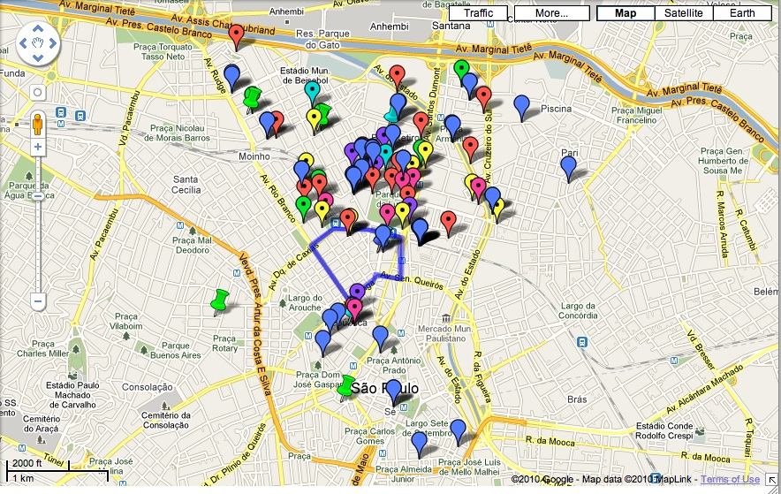
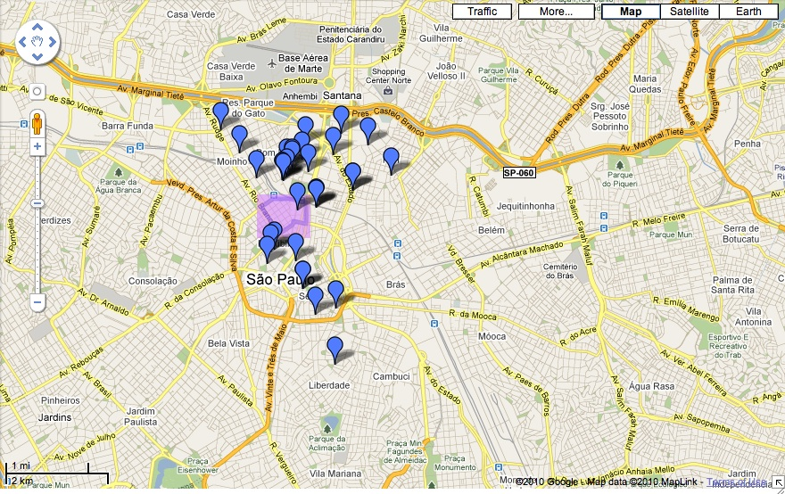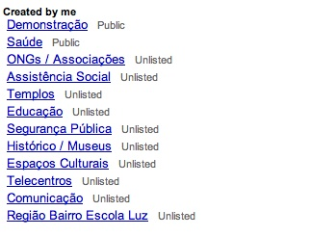
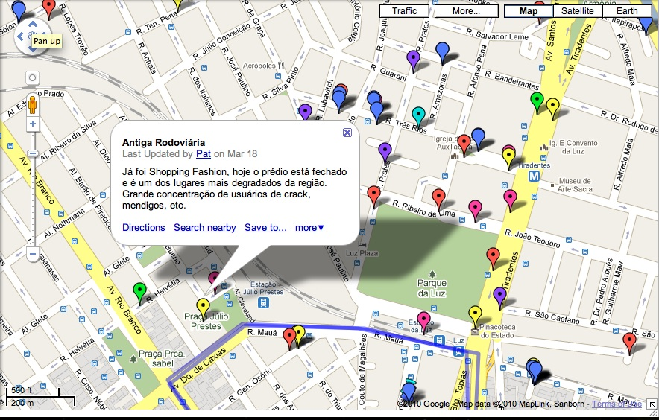

> Tabela para mapear as organizações locais

O que é:
Instrumento gráfico para o reconhecimento do grupo.

Objetivo:
Reconhecer potenciais do grupo, identificar desafios comuns e com isso auxiliar na elaboração e planejamento de ações conjuntas e plano de ação.

O que permite:
Proporcionar um mapa dos recursos existentes no Conselho/ GA. Visualizar área de atuação das entidades participantes do conselho/grupo articulador.

Tabela 5. Tabela das organizações do GAL
Entidade | Objetivos | Atuação (temática e/ou regional) | Público atendido | Recursos | Rede/ parcerias | Principais avanços | Principais Desafios
ONG A
UBS A
Conselho X
Assoc. Z
....

> Aplicativos on line para sistematizar informação do GAL

Objetivos: Organizar e sistematizar a informação gerada pelo conselho numa plataforma comum que seja acessível a todos os membros. Caso algumas pessoas não acessem internet é necessário pensar em alternativas.

O que permite: Funciona como um arquivo das atas, convites, documentos trabalhados. Pode funcionar também como lista de emails.

Exemplos: Grupos do google e google sites, wiki, etc.…

Observação: Caso os participantes do GAL não tenho acesso fácil a internet, a informação deve estar disponível em material impresso.

> Técnicas participativas
O que são: Metodologias pensadas para estimular a participação de todos e com isso fazer emergir a diversidade de concepções sobre a realidade, os diferentes discursos e interesses do grupo.

Objetivos: Estimular o debate, incluir a todos os participantes no debate e construir ações que sejam coletivas.

O que permitem: Conhecer a realidade tal como ela é concebida pelos atores sociais, enfatizando uma orientação à ação coletiva.

Exemplos de técnicas participativas: Brainstorming, DAFO, trabalhos em duplas/subgrupos + plenária, visões de futuro.

> Enfrentamento Coletivo de Casos

O que é: Estudo dos históricos de crianças e jovens atendidos pelos distintos serviços públicos ou sociais.

Objetivos: Cruzar visões de distintos atores (Escola, Assistência Social, Saúde, Conselho Tutelar, Vara da Infância, ONGs) e estimular o enfrentamento coletivo e articulado dos desafios apresentados pelas crianças e adolescentes..

O que permite: Uma compreensão mais completa dos condicionantes dos processos de exclusão, entre eles, os impedimentos à aprendizagem. Atendimento integrado com vistas à superação de condições de vulnerabilidades sociais. Leitura dos pontos de desarticulação e de fragilidade da rede de atenção à criança e ao adolescente.

> Diagnósticos Participativos
Exceto a primeira aproximação ao território, feita pela equipe do projeto todos os demais exercícios de levantamento e produção de conhecimento sobre o território devem ser feitos participativamente. Isso porque para poder participar em qualquer tipo de processo social é importante conhecer o estado da questão sobre aquilo que se participa. Um diagnóstico participativo ajuda a estabelecer os principais temas de debate e os problemas, debilidades, potencialidades e ameaças em torno a uma questão ou local de análise. Além disso, os processos terão mais qualidade com relação ao seu conteúdo e sua estratégia, assim como maior qualidade democrática se partem de um diagnóstico compartilhado e construído coletivamente.
O Diagnóstico Participativo é um exercício que ajuda os habitantes de uma localidade a reconhecer e aprender mais sobre a própria comunidade, o território e sua situação social, econômica e política. Permite que a própria comunidade descubra como a organização daquilo que existe (ou não existe) no local, influencia suas vidas. Com esse conhecimento é muito mais fácil o planejamento de ações estratégicas que visam transformar as localidades. É imprescindível que o diagnóstico não se centre apenas nas vulnerabilidades identificadas, mas que também seja capaz de identificar as potencialidades e os desafios concretos que Irão orientar uma ação estratégica.
Muitas são as formas através das quais um processo de diagnóstico participativo pode se estruturar, mas existem alguns critérios mínimos para a implementação de um diagnostico participativo. A tabela abaixo resume esses pontos:
Tabela 6. Critérios para elaboração de um diagnóstico participativo:
Critérios para a elaboração de um diagnóstico participativo
Planejamento e grupo responsável | É necessária a conformação de um grupo responsável por planejar e executar as atividades do diagnostico participativo. Na comunidade pode ser o próprio GAL, na escola o CEC, a direção junto a uma comissão, etc
Clareza de objetivos | Em primeiro lugar, é importante definir os âmbitos a serem diagnostico. Em segundo lugar, durante todo o processo, é importante investir na comunicação clara sobre os propósitos do diagnóstico e das atividades contempladas.
Contemplar espaços de abertura | Com atividades que mobilizem as pessoas, mapeamentos, jornadas de diagnóstico, trabalhos em grupos, etc. Nesses espaços de abertura é importante convidar e estimular toda a diversidade de pessoas envolvidas com a temática a participar.
Utilização de técnicas participativas nos espaços de abertura | Para permitir a participação de todos e contribuir para um clima de respeito entre os participantes. Assim, atividades com muitos participantes devem contar com uma estrutura de moderadores que possam dar atenção a subgrupos.
Devolução | É importante que os resultados do diagnóstico sejam sistematizados e apresentados publicamente (devolução)

Tabela7. Possíveis estruturas de diagnósticos participativos
Exemplos de Diagnósticos Participativos
Na Escola | O documento “Indicadores da qualidade na educação”, (Ação Educativa, 2007) proporciona boas diretrizes para a condução de uma avaliação/diagnóstico participativo dentro da escola, com a participação de todos os atores da comunidade escolar. O documento está disponível no site do MEC.
No GAL | Para aprofundar os diagnósticos compartilhados pelas organizações dentro do GAL o enfrentamento coletivo de casos pode ser um bom instrumento para visualizar os pontos de desarticulação e desafios, desde um ponto de vista concreto. Os mapeamentos comunitários centrados em uma temática específica também podem

> Mapeamentos Comunitários
Os mapeamentos comunitários são, assim como o diagnóstico participativo, um exercício para o conhecimento do território, mas mais focados em trazer a tona os diferentes potenciais da comunidade, tanto educativos, comunicativos, culturais. O bairro educador pode realizar vários mapeamentos, com objetivos diferentes.
Uma metáfora útil para entender o propósito do mapeamento nos bairros educadores é o contraste visível-invisível:
>> Mapa dos visíveis.
É o mapeamento do patrimônio material, ou seja, da infra-estrutura existente naquele território. Prédios, casas, praças, escolas, equipamentos urbanos, públicos e privados.
>> Mapa dos “invisíveis”:
O mapa dos invisíveis pressupõe o direcionamento de um novo olhar sobre as possibilidades pedagógicas. Pretende abordar o uso dos lugares e as relações que ali se dão. Em resumo, o mapa dos invisíveis pretende abordar a relação com o local.
Podem ser objetos do mapa dos invisíveis um muro pichado, uma praça abandonada, um lugar sempre cheio de gente, com música ao vivo, outro que registra altos índices de assaltos, outro que emociona qualquer um que passa e assim por diante. As formas de circulação e comunicação disponíveis também fazem parte destes mapas. O mapa pretende trazer à tona aqueles lugares, relações, patrimônios culturais que existem nos território.
O mapa dos invisíveis é um olhar que pode desvelar oportunidades várias e pode ser usado no desenvolvimento de todas as tecnologias propostas pelo bairro educador. Sem embargo, é provavelmente um potencial exercício para os arranjos culturais locais, resgatando a identidade e o patrimônio cultural local.
A partir da sobreposição destas várias camadas de dados, outros mapas vão se configurando:
>> Mapa das oportunidades formativas.
Trata-se da identificação de todos os lugares, instituições e pessoas que desenvolvam ações pedagógicas e formativas ou que tenham este potencial, ainda que não revelado. Tanto aqueles que estão mais diretamente ligados a esta função, como as escolas públicas e privadas, as bibliotecas, os museus, centros culturais, cinemas, sebos, os contadores de histórias, espaços ociosos, etc., quanto aqueles cuja intencionalidade pedagógica pode ser acionada a qualquer momento: uma praça, os caminhos, o posto de saúde, o mercado, feiras, um musico tocando numa esquina, as esquinas, os grafiteiros, o desenho grafitado no muro...

> Carta de princípios

O que é: Compêndio dos princípios e valores que guiam as atividades do GAL.

Objetivos: Estabelecer mínimos compartilhados sobre os objetivos, princípios e valores que dão razão ao conselho.

O que permite: Sistematizar a visão do grupo e comunicar facilmente a novos integrantes e outras pessoas ou grupos os objetivos e funcionamento do GA.

> Itinerância
O que é: Um acordo entre os participantes do Grupo Articulador Local para que cada uma das reuniões aconteça em lugares e diferentes (sedes de cada uma das organizações, por exemplo)

Objetivos: Compartilhar a responsabilidade das reuniões e moderação com todos os participantes do grupo. Conhecimento sobre o território.

O que permite: Uma maior corresponsabilização por parte dos participantes das atividades do grupo.

> Registro, sistematização e avaliação
Um correto procedimento de registro, sistematização e avaliação dos projetos é imprescindível por várias razões. Em primeiro lugar confere transparência às ações realizadas. Em segundo lugar, permite visualizar os resultados, Finalmente, esses são instrumentos essenciais para o alimentar a reflexão sobre a melhora contínua das práticas, permitindo o ajuste das experiências e o desenvolvimento qualificado de ações futuras.
Nesse sentido, importância da avaliação transcende aos seus resultados puramente numéricos. Sua importância reside em que esta informação seja pública, transparente, disponível, sistematizada e compreensível. Ela não deve ser vista apenas como um resultado, ela é um instrumento de acompanhamento contínuo, uma ferramenta para o debate, uma ferramenta da deliberação. A avaliação das experiências depende, por tanto, de um processo continuado no tempo de registro e avaliação que devem ser planejados no inicio da ação.

>>> Leituras complementares
ALVES, Rubens, Aprendiz de mim: um bairro que virou escola, Papirus, Campinas, 2004.
CENPEC. Juventudes: Panoramas e iniciativas com foco na juventude de São Paulo, São Paulo: Peirópolis, 2007.
CIDADE ESCOLA APRENDIZ, Coleção Tecnologias do Bairro Escola, São Paulo, 2010 (prelo)
CIDADE ESCOLA APRENDIZ & COMGAS NATURAL, Aprendiz Comgás – Tecnologia Social para a Juventude, Programa Aprendiz Comgás, São Paulo, 2004.
CIDADE ESCOLA APRENDIZ e CENPEC, Comunidade Integrada: Prefeitura Municipal de Belo Horizonte, São Paulo, 2008.
CIDADE ESCOLA APRENDIZ e SANOFI AVENTIS, Guia de Promoção da Saúde para o Aprendizado, São Paulo, 2008.
CIDADE ESCOLA APRENDIZ, Trilhas Educativas. Fundação Educar e UNESCO, São Paulo, 2006
CIDADE ESCOLA APRENDIZ. Bairro Escola: passo a passo, São Paulo: UNICEF/Fundação Educar, 2007
CIDADE ESCOLA APRENDIZ. Expressões digitais: língua, mídia e responsabilidade social no ensino médio. São Paulo, 2002
CIDADE ESCOLA APRENDIZ. Expressões digitais: língua, mídia e responsabilidade social no ensino médio. São Paulo, 2002
CIDADE ESCOLA APRENDIZ. Metodologia para Gerenciamento de Projetos Sociais: uma abordagem prática. São Paulo: Editora Salesiana.
CIDADE ESCOLA APRENDIZ/ SECRETARIA DE ESTADO DA CULTURA / MINISTÉRIO DA JUSTIÇA. Eu escrevo, alguém responde. São Paulo, 2002.
GOULART, Bia, O Centro SP Uma Sala de Aula. São Paulo: Peirópolis, 2008.
KLOTZEL, Ruth (coord.). 100 Muros: A Reinvenção da Rua. São Paulo: Estúdio Infinito, 2003.
MEDEIROS filho, Barnabé & GALIANO, Mônica Beatriz. Bairro-escola: uma nova geografia do aprendizado, São Paulo: Tempo D’Imagem, 2005
Rede CEP. Educomunicação: comunicação e participação para uma educação de qualidade, São Paulo, 2008.
REDE CEP. Mudando sua Escola, Mudando sua Comunidade, Melhorando o Mundo: sistematização da experiência. São Paulo, 2010.

Caso existam GALs já articulados
Bairro-Escola Passo a Passo, Associação Cidade Escola Aprendiz
Bairro-Escola: Experiências de Arranjos Educativos Locais no Brasil (Daniel de Lucca, Helena Singer & Bruno Andreoni)
Disponível em http://portal.mec.gov.br/seb/arquivos/pdf/Consescol/ce_indqua.pdf

